

МАР’ЇНСЬКА РАЙОННА ДЕРЖАВНА АДМІНІСТРАЦІЯ
ДОНЕЦЬКОЇ ОБЛАСТІ
ВІДДІЛ ОСВІТИ
85600 м.Мар’їнка, вул.Заводська, 20; тел.: (278) 5-17-93, е-mail: 02142690@mail.gov.ua:
код ЄДРПОУ 02142690
_30.10.2018р._№_01-08/775_________ Донецькому обласному ІППО
на №___________від_______________

Інформація відділу освіти Мар’їнської районної державної адміністрації
щодо проведення в ЗЗСО місячника шкільних бібліотек, присвяченого 100-річчю з дня народження В.О.Сухомлинського
Відповідно до спільного листа Департаменту освіти і науки Донецької обласної державної адміністрації, Донецького обласного Інституту післядипломної педагогічної освіти «Про проведення щорічного Всеукраїнського місячника шкільних бібліотек» від 14.08.2018 р. №820/31, з 01 по 31 жовтня 2018 року закладах загальної середньої освіти району відбувся Всеукраїнський місячник шкільних бібліотек під гаслом «Шкільна бібліотека - центр творчого розвитку дитини» (до 100-річчя від дня народження В. О. Сухомлинського). Заходами в рамках місячника було охоплено учнів з 1 по 11 клас.
Так, серед учнів початкових класів було організовано виставки творчих робіт з природного матеріалу «Очумілі ручки»,

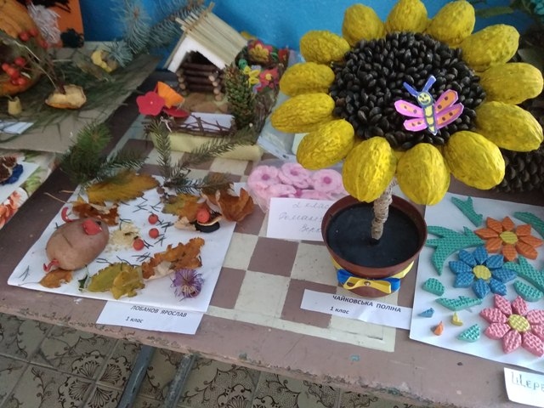

проведено уроки бібліотворчості «Читаємо, малюємо, граємо» на яких учні розфарбовували шаблони казкових героїв, слухали українські народні казки та дивились відеоролики до оповідань В. Сухомлинського («Говорити без дозволу не можна» та ін.)

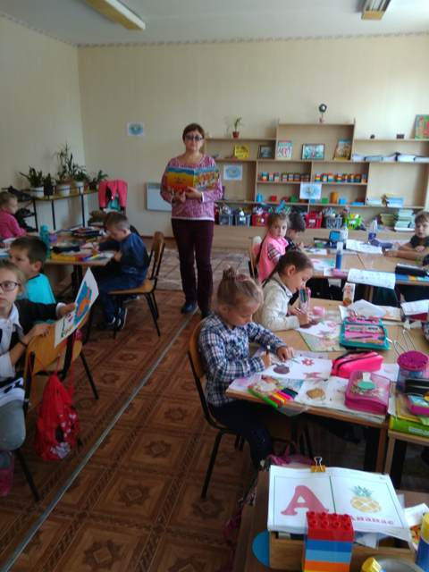

Вчителі та учні активно долучилися до участі у флешмобі «Читаємо Сухомлинського» під гаслом «Серце віддаю дітям», як от, скажімо, це було у Курахівській ЗОШ І-ІІІ ст №1(https://www.youtube.com/watch?v=mtaqFpYZMuE&t=1s). У початкових класах – читали та обговорювали казки видатного педагога, а у старших – його роздуми та вислови про рідну мову, кохання, стосунки між людьми (на фото – учні Новоукраїнської ЗОШ І-ІІІ ст).

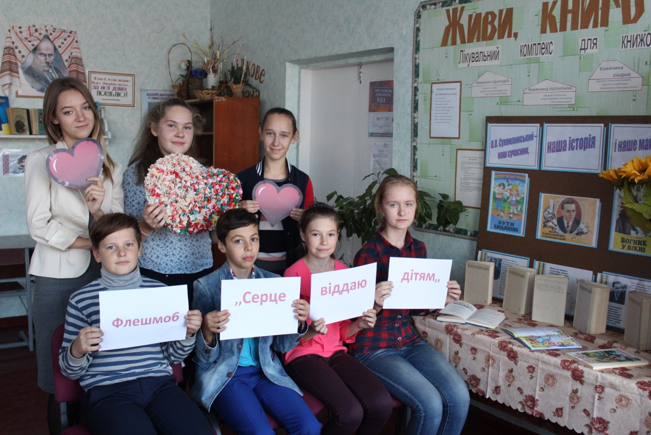

Цікавими та позитивними видались фотовиставки «Я читаю татові», де були відображені дітлахи за читанням казок своїм татусям і дідусям.

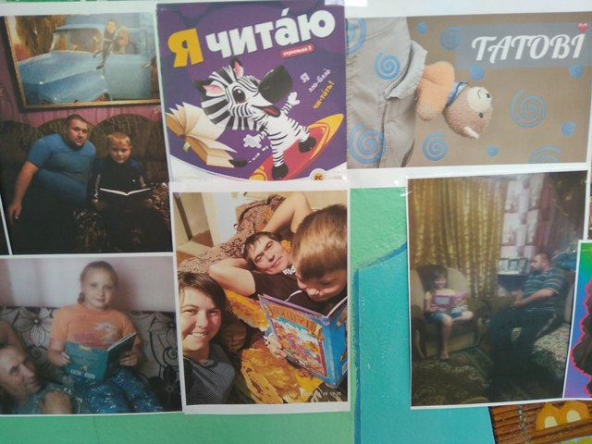

Під час Всеукраїнського місячника під керівництвом наставників школярі створювали книжкові виставки, що сприяло розвитку їх творчості «Книжки – саморобки своїми руками».

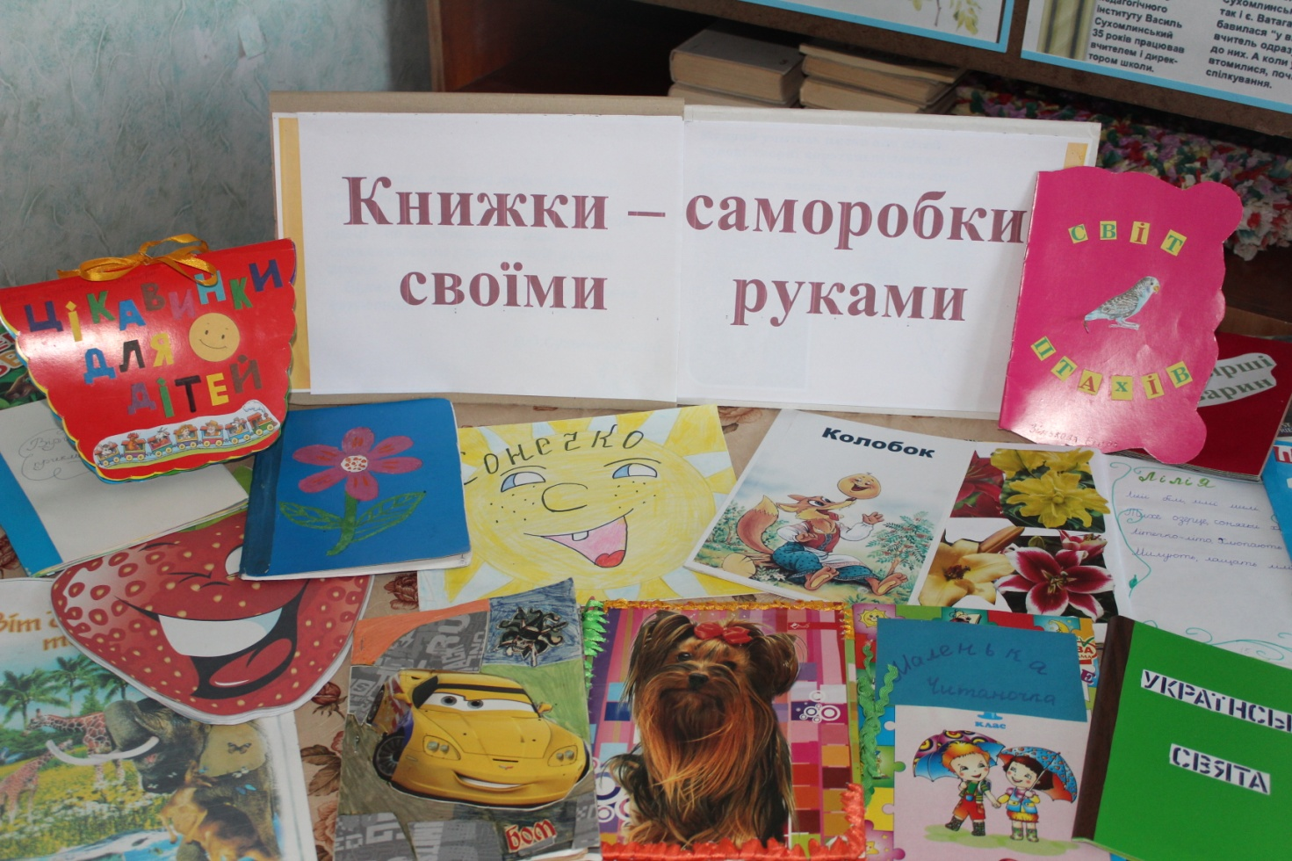

А учні Новоукраїнської ЗОШ І-ІІІ ст разом з бібліотекарем Макеєвою С.В виготовили лепбук до дня народження В.О. Сухомлинського «Василь Сухомлинський – дітям».
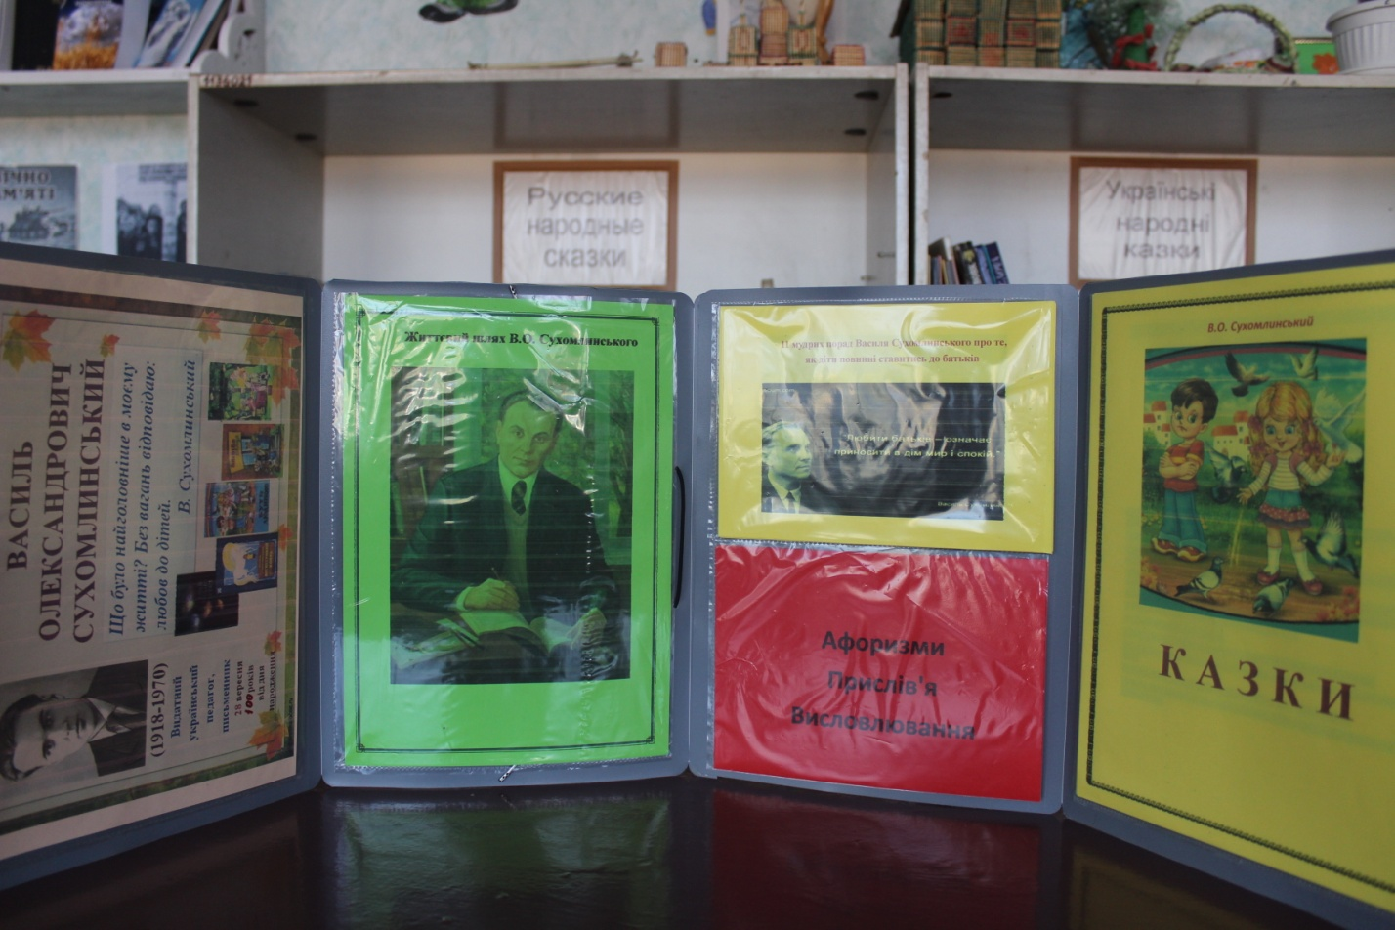

Пізнавальними для школярів були відео-уроки про життєпис В.О. Сухомлинського та обговорення творів із його збірок.

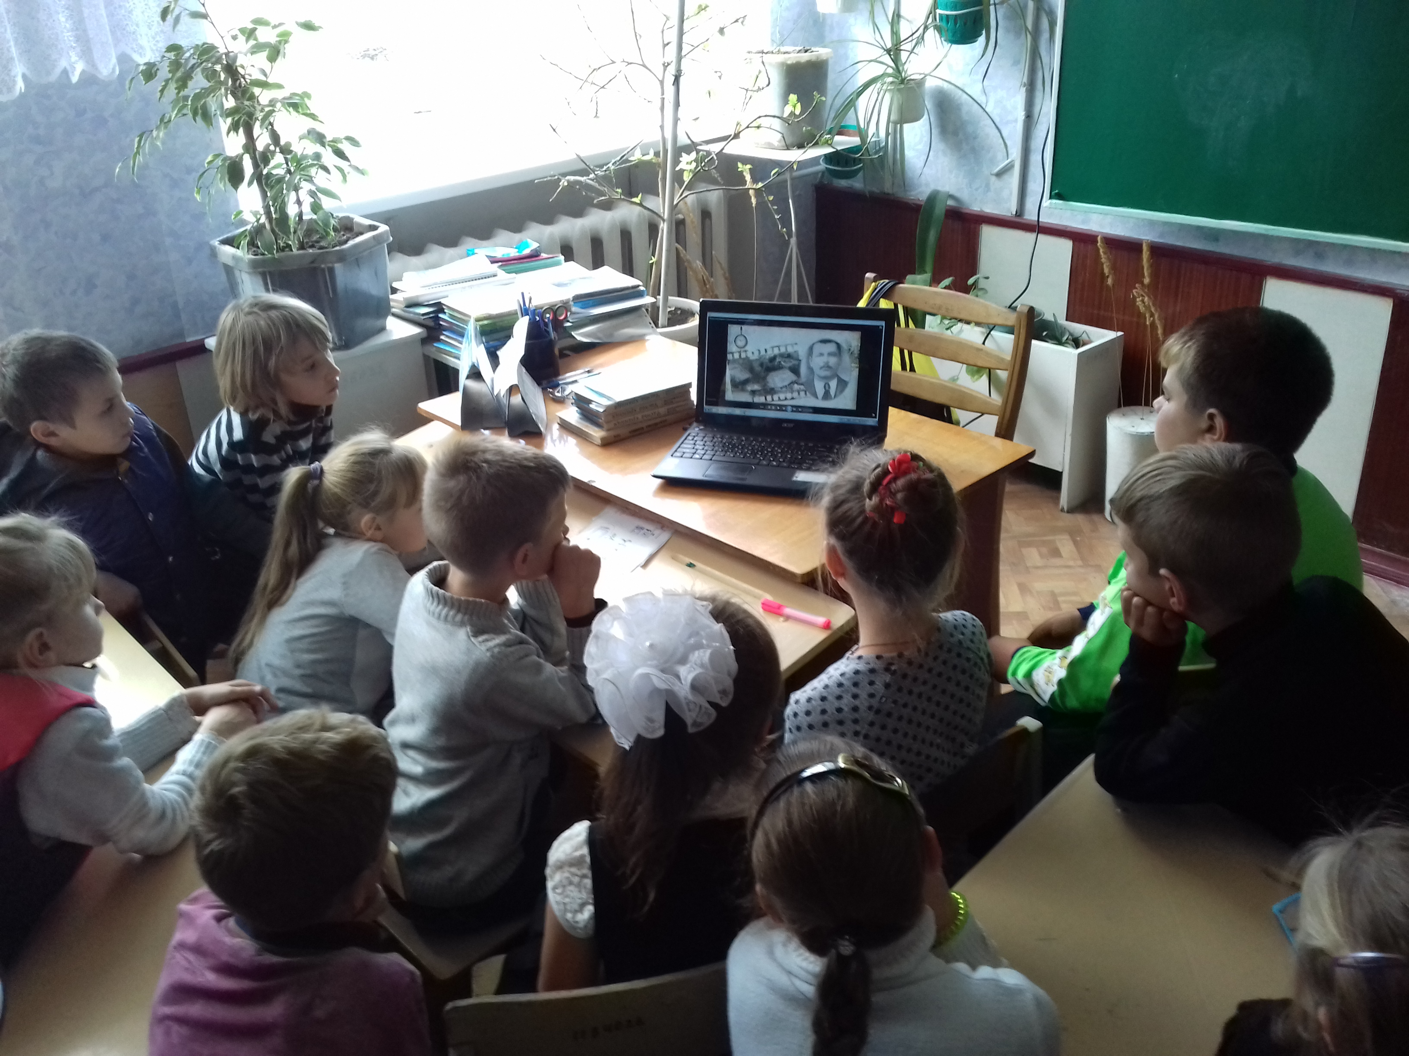

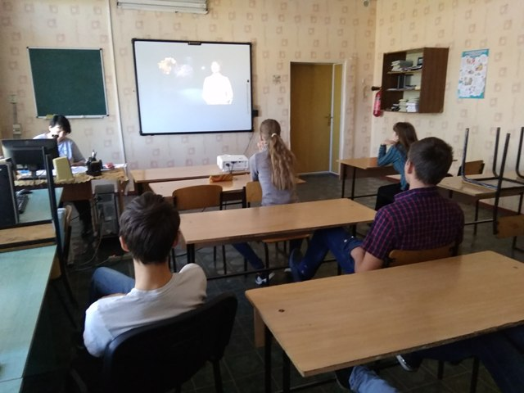

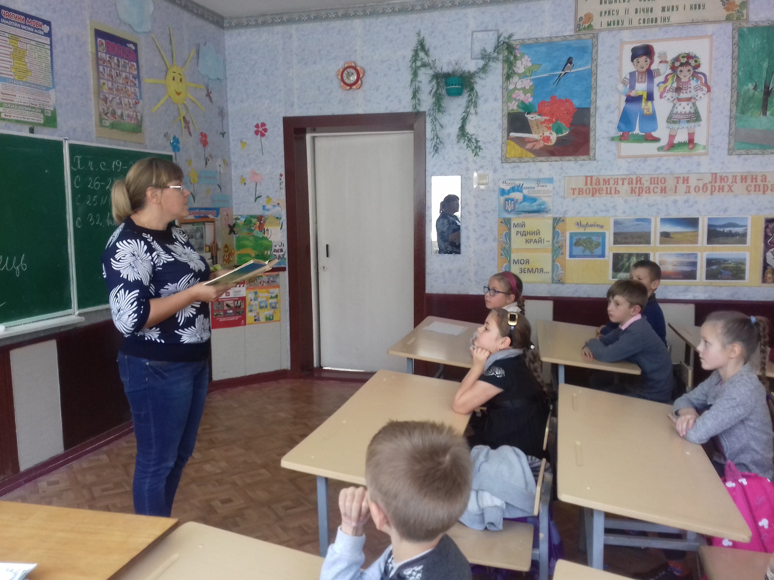

У всіх бібліотеках було оформлено книжкові виставки творів В.О. Сухомлинського.

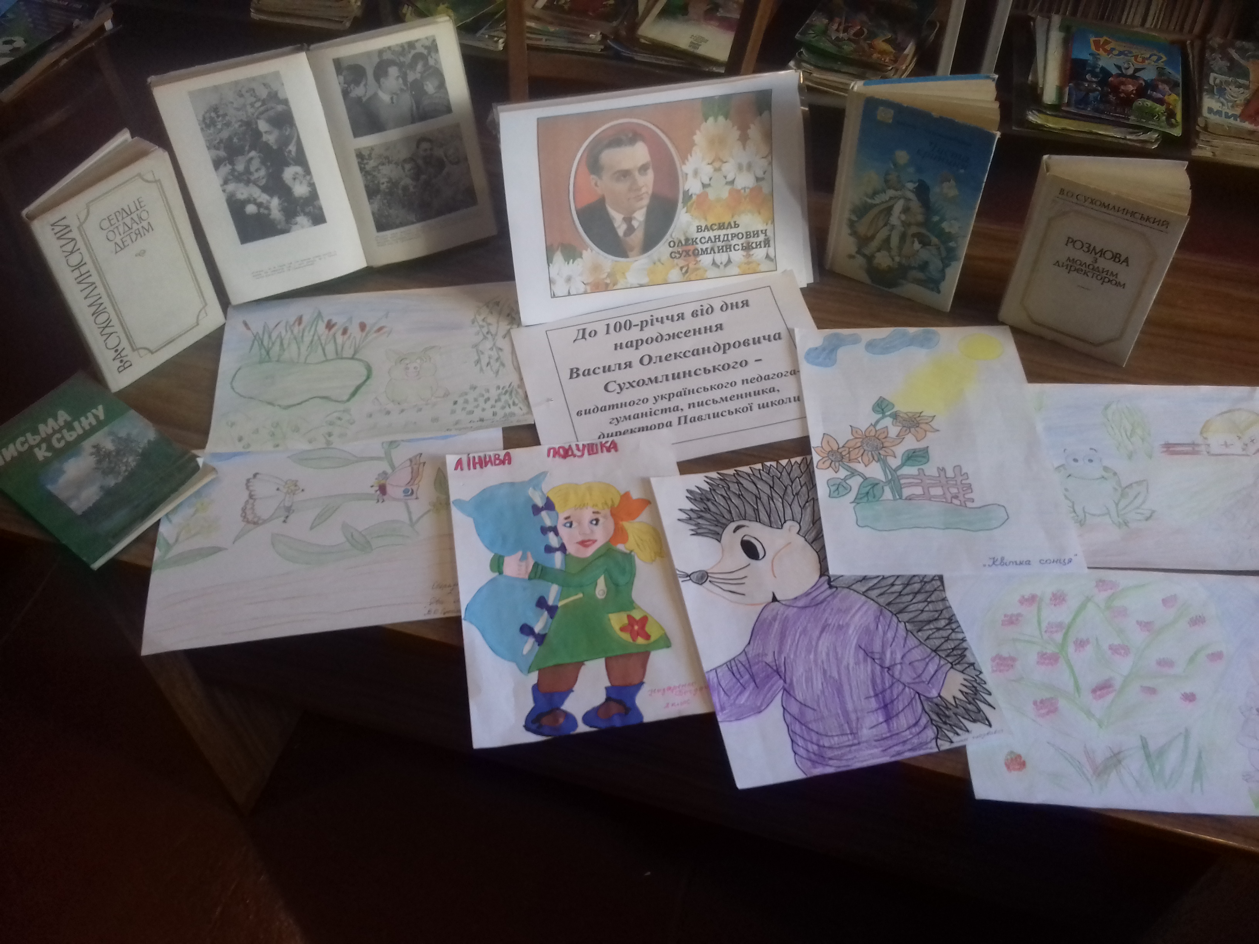

У деяких книгозбірнях, скажімо, Курахівської гімназій «Престиж» - організовано читання віршів при перегляді тематичної виставки https://youtu.be/ZTMoXph8htA .
Руками школярів виготовлено плакати-вернісажі «Серце віддаю дітям» з цитатами видатного педагога.

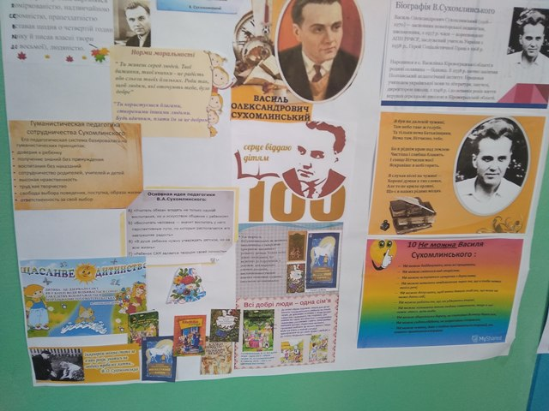

У Новоукраїнській ЗОШ І-ІІІ ст відбулася вистава бібліотечного театру під назвою «Казки школи під голубим небом».

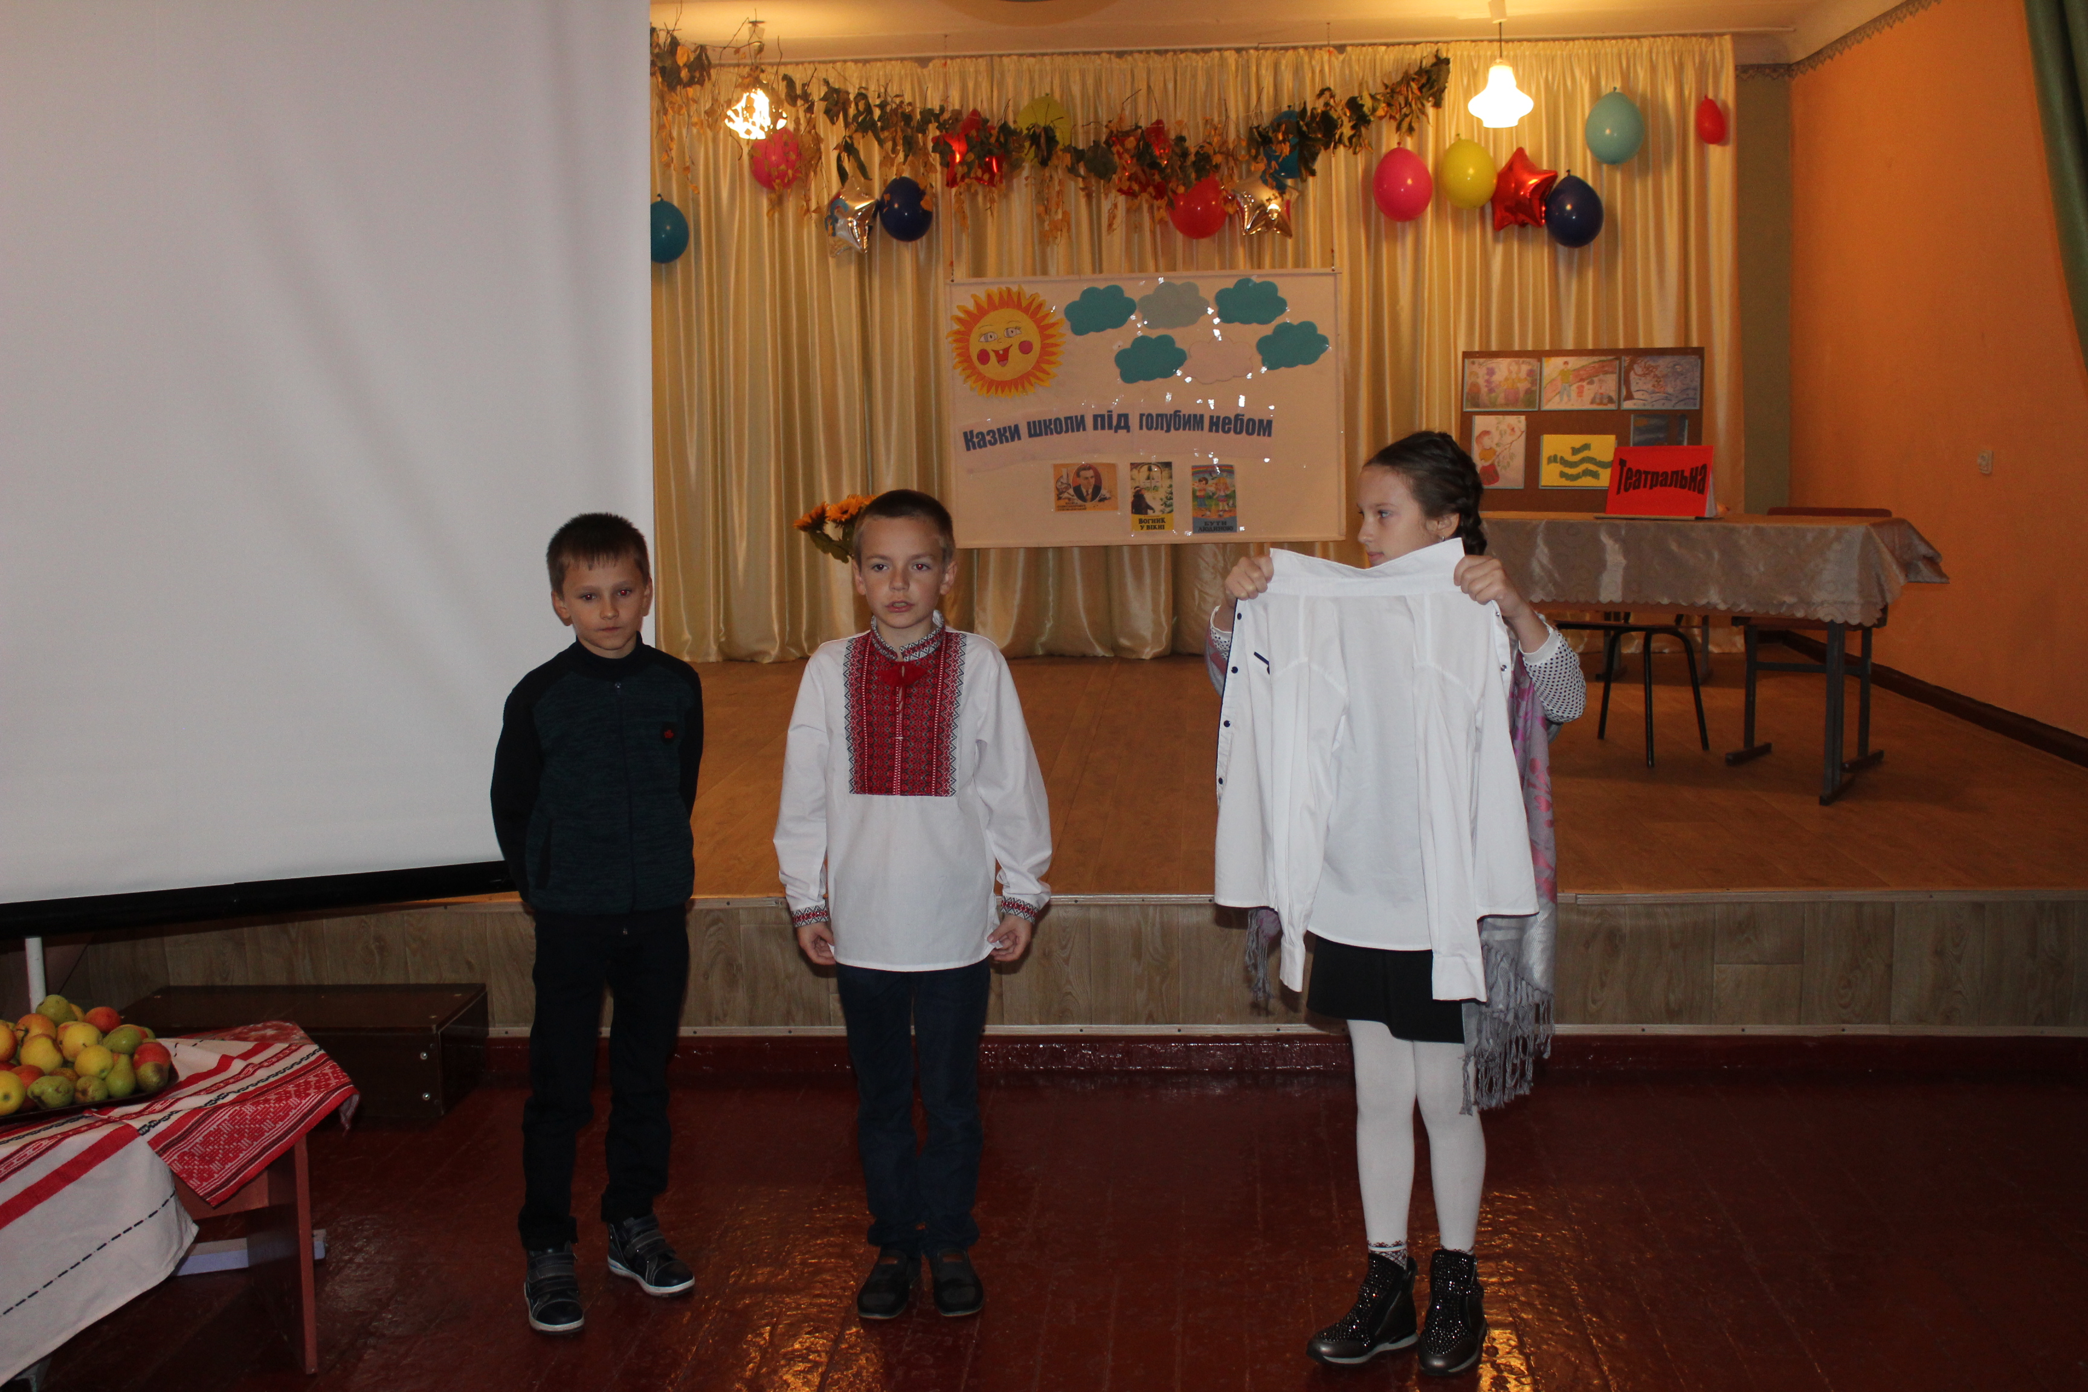

До інсценування творів В.О.Сухомлинського вдалися також у Мар’їнській ЗОШ І-ІІІ ст №2.
Бібліотекарі, які добре володіють комп’ютерними технологіями (Ланцева Н.О., Мунтян Т.В., Макеєва С.М., Сажко С.М., Кошель Ю.І., Железняк В.В., Телегіна Ю.Б.) підготували віртуальні виставки до знаменної дати та взяли участь у відповідному конкурсі, присвяченому 100-річчю від дня народження В.О.Сухомлинського.
У підсумку, змістовними і насиченими, із застосуванням інноваційних методик місячники видались у Острівській ЗОШ І-ІІІ ст, Новомихайлівській ЗОШ І-ІІІ ст, Красногорівській ЗОШ І-ІІ ст №5, Красногорівській ЗОШ І-ІІ ст №4, Курахівській гімназії «Престиж» (фотоколаж), Новоукраїнській ЗОШ І-ІІІ ст, Курахівській ЗОШ І-ІІІ ст №1, Курахівській ЗОШ І-ІІІ ст №5, Красногорівській ЗОШ І-ІІІ ст №2, Мар’їнській ЗОШ І-ІІІ ст №2, Елизаветівській ЗОШ І-ІІІ ст, Дачненській ЗОШ І-ІІІ ст, Успенівській ЗОШ І-ІІ ст.

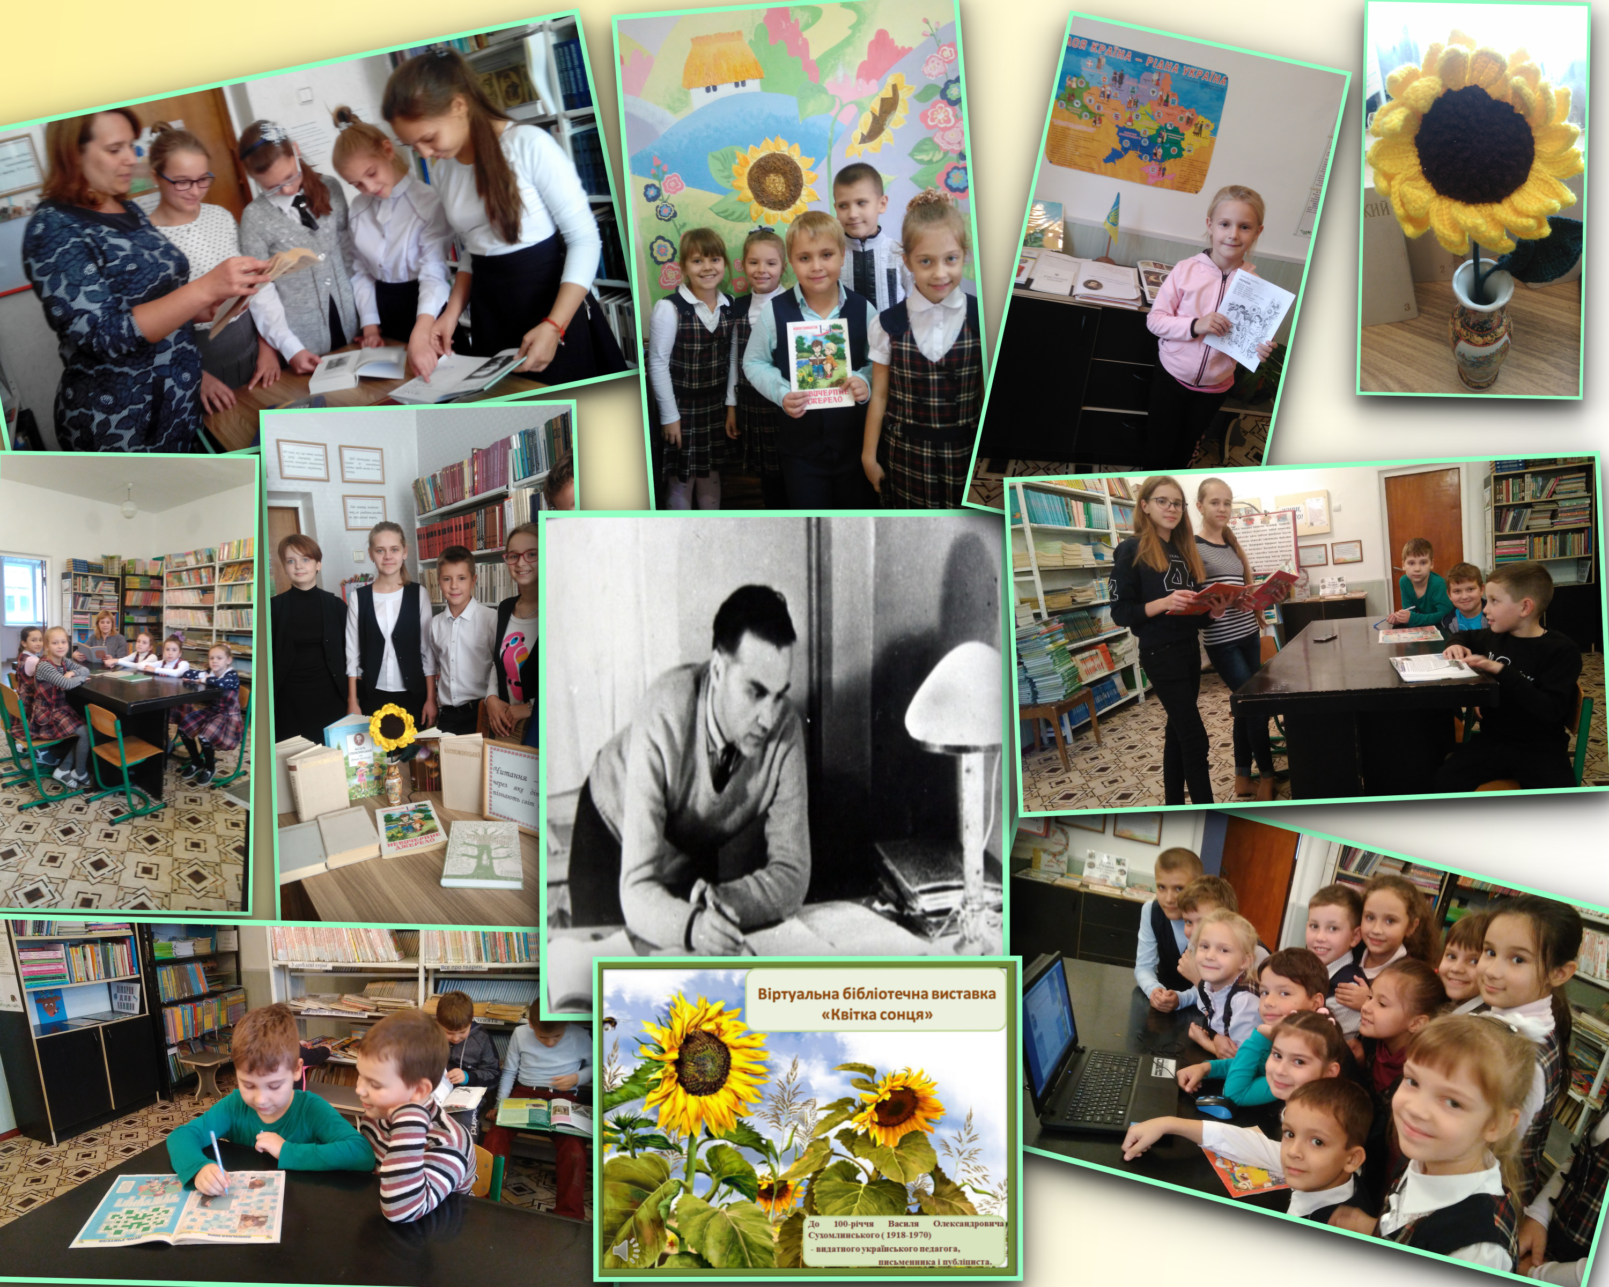

Начальник відділу освіти Л.В.Зайцева

Бесараб Л.Б.(0953806311)

